甲良民報
2018年7月8日 736号
発行責任：日本共産党甲良町議員
連絡：甲良町在士463（西澤）
Tel：38-4949 Fax：38-2242

6月定例会最終日（12日）、提案していた議案を撤回するという異例の事態が起こりました。その議案は平成30年度一般会計補正予算案で、「町計画支援業務委託」に関わる合計１０７１万円の内訳の中に「不用額＝２９７万８千」が含まれていることが審議の過程で暴露されたためです。その経過をたどると・・・

提案された５日の説明に対し、本来、職員間で議論し方針を立てるのがスジではないか、行政事務の見直しを外部に委託する必要があるのか、西澤議員が幾度たずねても明確な回答がなく、丸山議長が「一議案質問三回」の規定を超えて許可する事態ともなりました。
不用額も予算に？
多くの議員の指摘を受け、町は「町計画支援業務委託」の内訳資料を会期末の12日に提出。
町は、見直しの結果、行政内部で出来る業務を「不用額」とし、総額は変更せず今期議会で議決し、次回の議会でその「不用額」を減額した「補正予算」を提出したいと説明。
これには多くの議員から矛盾を指摘する発言が相次ぎました。西澤議員は、当初から「不用額」と分かっている予算を提案し議決することなどあり得ず、野瀬町長の長い行政経験から見ても、そのようなデタラメな予算計上が許されるはずがないと厳しく批判。野瀬町長はまともに答えることができませんでした。
矛盾明らか 審議できない
建部議員は議案を撤回し、精査した後、再提案するか、議案を否決するかしかあり得ないと批判。西澤議員は、矛盾した議案をこのまま審議することはできず、町の方針を協議させるため、暫時休憩を丸山議長に提案。町は不合理な議案であることを認め、撤回。議会は全会一致で「補正予算案の撤回」を承認したのです。
野瀬町長は「早く改革の軌道に乗せたいので焦ってしまった」などと釈明しましたが、予算計上の手抜きをしていては行・財政改革も信頼回復も「軌道」になど乗らないのではないでしょうか。
不備が発覚 3議案撤回
結局、3月定例会で継続審議となっていた2議案（課設置条例の改正案、職員分限懲罰審査委員会条例案）を含め3議案が議会審議の中で不備・矛盾が発覚し、町長自ら撤回に追い込まれました。町民のため、信頼回復と言うのなら、よく練り上げることが大切です。

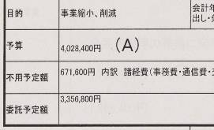

▲町提出の「町計画策定業務委託」関係の
説明書の一部

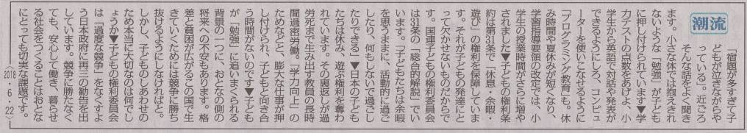

ご意見・ご要望をどうぞ。 ☆くらし・税金・教育などの相談は 西澤伸明38‐4949 丸山光雄38‐3123 松元たけし38‐3875
◎日本共産党の見解を紹介します。メール shigakoura.jcp@ares.eonet.ne.jp ホームページもごらんください【「西澤伸明」で検索】
▲「しんぶん赤旗」6月22日号より
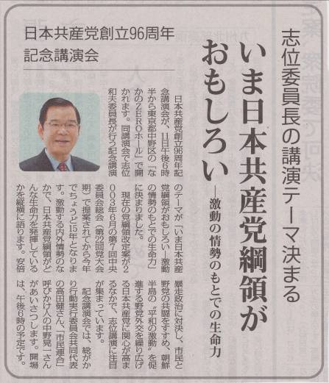
ＮＨＫＢＳプレミアム6日放映の「全国の名図書館大集合」を見た方から次の感想が寄せられましたので紹介します。
◇ ◇ ◇
番組に甲良町の図書館が映ったのでびっくりした。大正時代に北落の宮大工によって建てられた歴史ある東小。解体の危機にさらされる中、熱心な保存運動によって残され、今の図書館に生まれ変わったことも紹介。当時の保存運動にたずさわった顔見しりの町民も登場。一緒に見たある町民は「悪いことばっかりやなしに、ええことも映って良かったな～」と一言。「甲良町にも全国に誇れるすてきなものもあるんやで～！」と大きな声で言いたいと思った。
みんなで図書館に行こう！

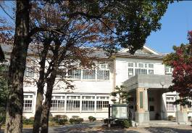
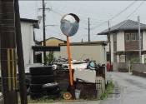

ライブ中継へのお誘い
7月11日（水）6：30開始
会場：西澤伸明宅・在士
☎38-4949 携帯090-6971-4949

カーブミラー設置を要望
松元たけしさんは5日、池寺地区内の交差点にカーブミラー設置を総務課に要請（西澤議員も同行）。区からも要望書が提出されていましたが、担当職員は「ほかにもいろいろとあり、調整していかねばなりません」などと消極的な対応だったため、松元さんは「危険だと指摘されているのに放置して、事故になってもかなわない。早急に対応してほしい」と強調。西澤議員は命には代えられない。予算も少額、予備費で対応できるので、できる限り早く」と担当者に促しました。これは、松元さんがある町民の要望を受け、池寺区長さんに連絡していたもの。

ブロック塀緊急
点検の申し入れ
6月18日発生の大阪北部地震でブロック塀倒壊の犠牲となった小学4年生の痛ましい事故を再び起こしてはならないと、西澤議員は20日、小中3校の周辺を視察し、町総務課と教育委員会に緊急に口頭にて要請。学校周辺、敷地内、そして通学路も総点検するよう申し入れました。総務課では参事が応対。西小学校グランド東側のブロック造りの建物も点検するよう提起しました。「滋賀民報」の報道では県立甲良擁護学校の「境界壁が建築基準を超」とのことです。悲惨な事故を防ぐには学校関係だけではなく町内全域の危険個所点検が必要で、他の自治体が実施しているように危険なブロック塀取り壊しと軽量フェンスに交換工事の費用補助が望まれます。

▶池寺区内の交差点。左を見るミラーがなく、307号から進入した交差点の左側の見通しが悪い

